- PULSE安卓手机网上应用说明。苹果手机不支持用PULSE网上发短信。在您安卓手机上下载PULSE APP。
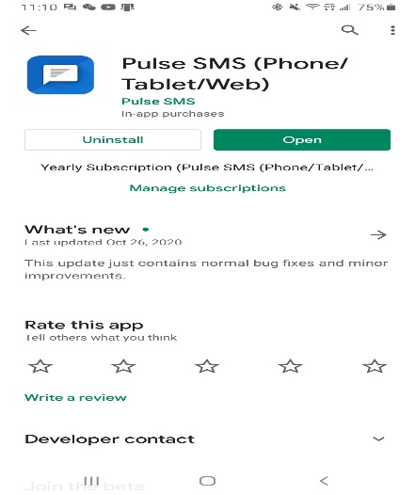
- 点击左上角的三个横线进入Setting。
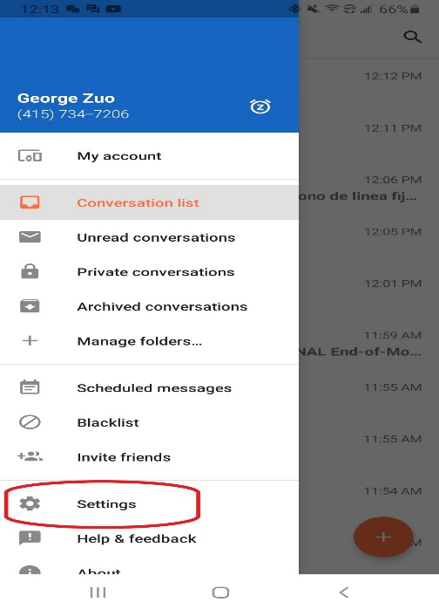
- 下滑到底，点击SMS Configuration
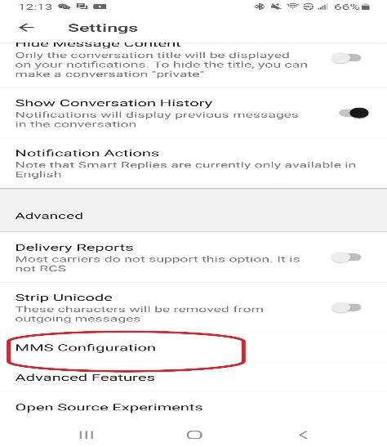
- 取消USE Group MMS.
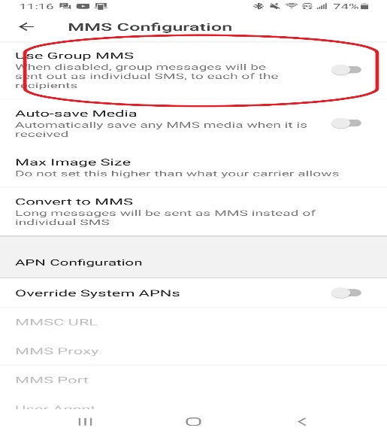
- 点击左上角的三个横线进入SIGN UP。注册一个账号，记住用户名和密码。我的已经注册所以显示My account。
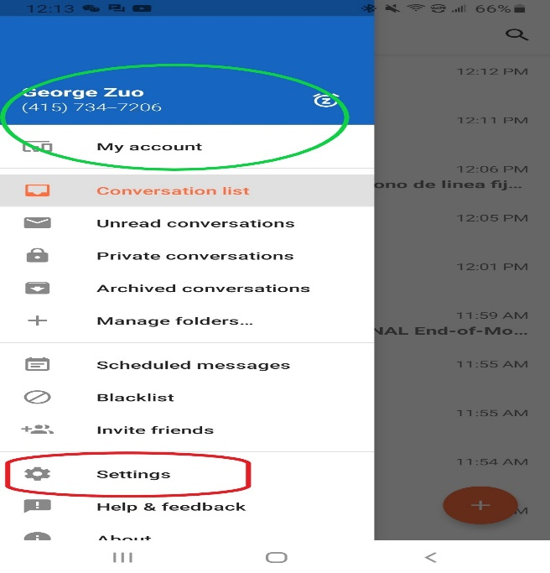
- 在电脑上去下面网站 pulsesms.app 点击Log in 链接，登录进你的账号。苹果手机不支持用PULSE网上发短信。
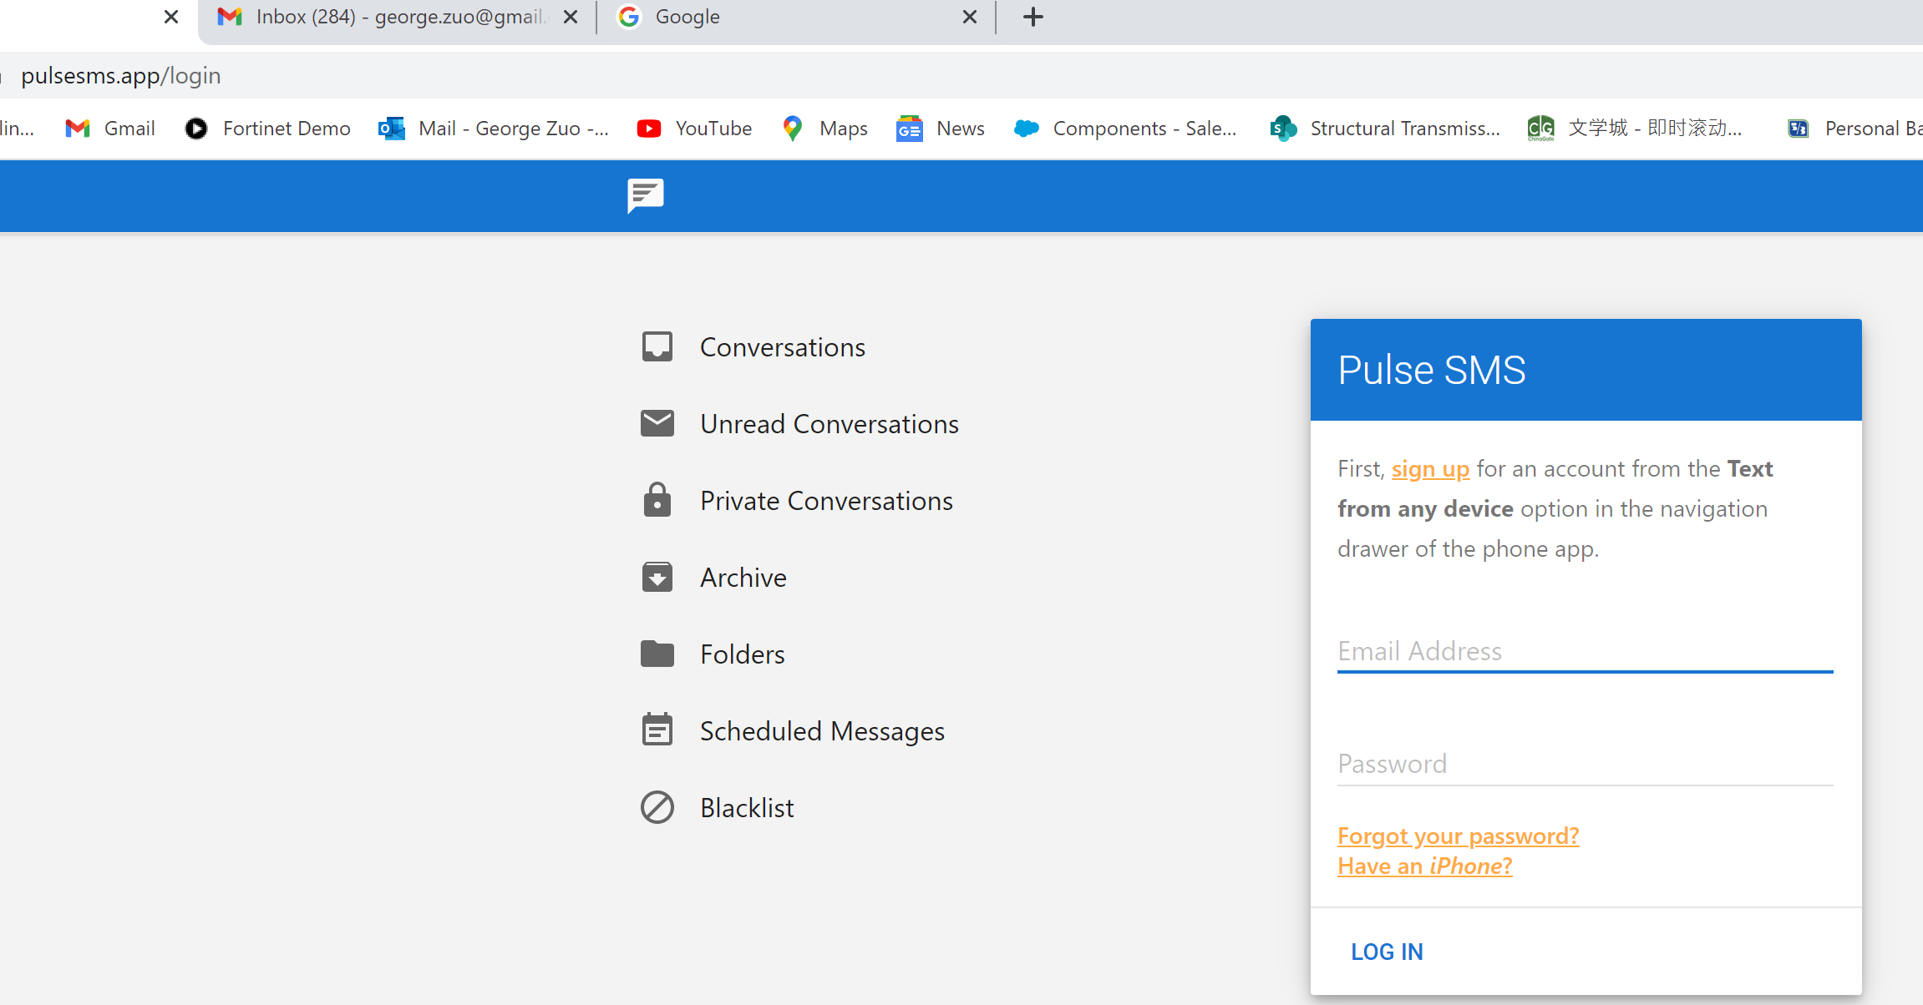
- 点击Conversation链接，然后点击右下角橘色的+, 填写新的短信。在顶上的空格COPY邮箱里的电话号码，然后PASTE进这个空格。
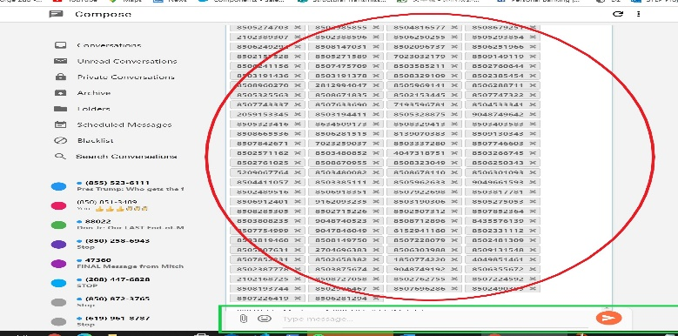
- 底下空格COPY+PASTE短信内容。最后点击橘色箭头发送出去！
